H1：支持，而且信号很强
seed 3 整体 test-to-train maximum Tanimoto similarity明显低于其他四个split。
所以这不是几个极端低相似度分子把平均值拉低，而是整个Seed 3 test distribution出现了明显左移。
因此目前可以表述为：
结果支持H1：Seed 3的测试集相对于训练集表现出更强的chemical-space shift / chemical novelty
这里任然注意用“支持”，暂时不要说“证明了Seed 3 AUC下降就是由它导致”。

H2：不支持，但结果挺漂亮的
原来的H2是：
Seed 3的OOD异常主要集中于negative molecules
实际数据不是这样。
非常有意思的是，positive和negative的median几乎一样
低于0.4的比例也几乎一样
甚至从Q1来看，Seed 3positive的低相似度尾部还更明显
所以现在的证据更符合：
Seed 3是整个test set发生chemical-space shift
而不是：
seed 3只是negative class出问题
这意味着之前那个“29个negatives特别OOD导致AUC崩掉”的解释，至少从Morgan / Tanimoto similarity这个指标来看，没有得到支持。
29个negtives仍然可能增加ROC-AUC的估计方差，但它不能解释你现在观察到的整体chemical novelty。这两个问题要分开。
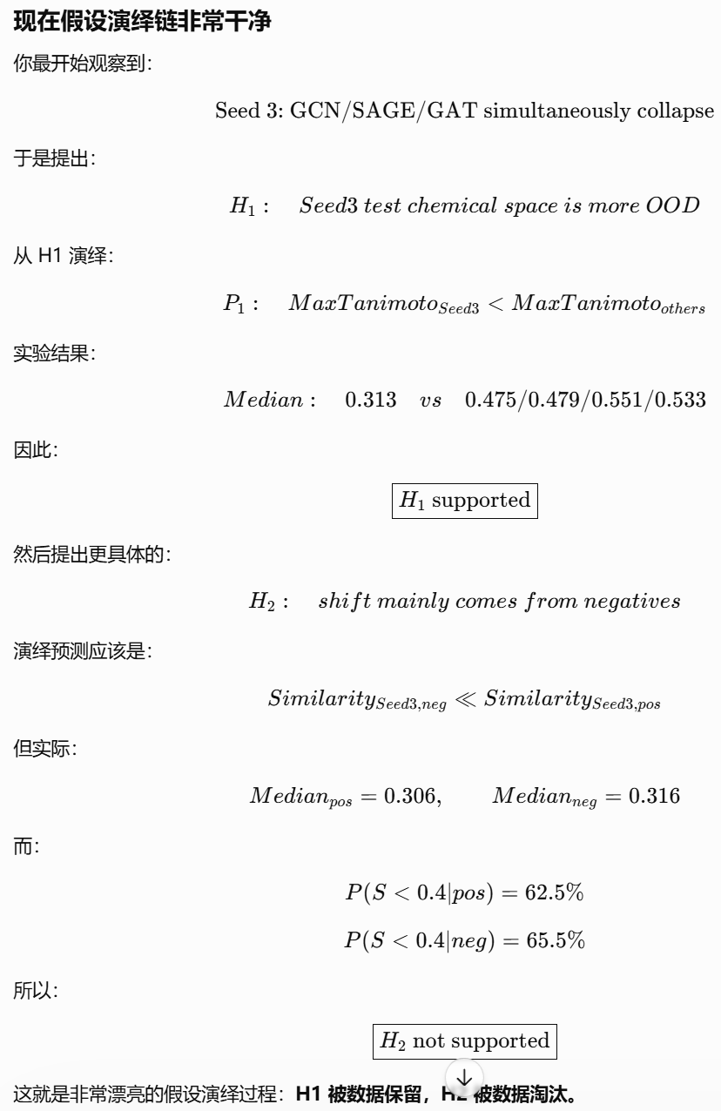

但现在最关键的一句话是：我们还没有证明因果
目前已经建立：
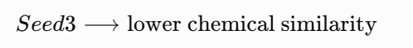
同时之前观察到：
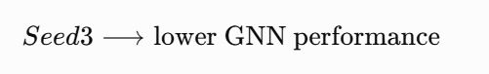
但还是缺少中间这一层关系：
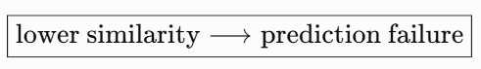
这就是要证明的H3
H3可以正式定义成：
H3: 测试分子与训练集的化学相似度越低，GNN的预测可靠性越差；因此Seed 3中大量低相似度分子的出现，与三个模型共同的性能下降相关
演绎预测
或者对于ranking：

然后把现在已经保存好的：
Seed | SMILES | Label | MaxSimilarity
和三个模型的预测概率：
GCN_Prob
SAGE_Prob
GAT_Prob
合并
这样下一阶段就是验证：
这些陌生分子是不是恰好也是模型容易失败的分子？
如果H3也得到支持，那么证据链进一步变成：

H3：部分支持
需要拆成两个层次：
split-level的证据很强，molecule-level的证据存在且方向一致，但没有强到说“单个分子的Tanimoto similarity可以直接决定预测成败”
这是一个挺合理、也挺漂亮的结果
1. 先确认实验本身是可信的：复现基本成功
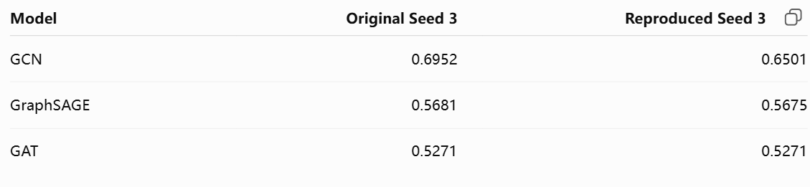

2. Pooled Spearman: 方向全部符合H3，但效应不强
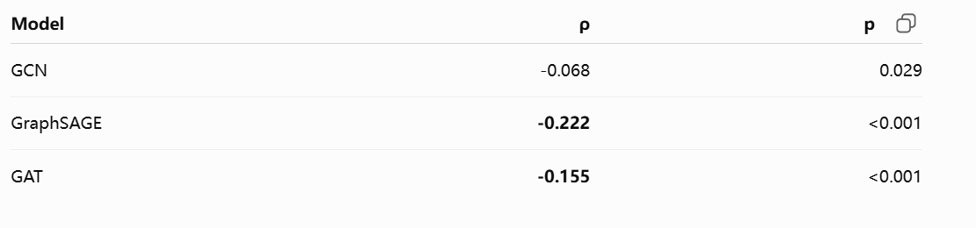
三种模型全部：
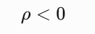
即：
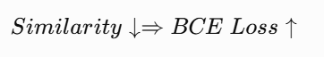
方向完全符合H3
但是effect size效应量少的可怜
绝对不能说“证明的H3”，只能说“在方向上为H3提供了一点微弱支持”
而且pooled数据还存在between-split effect层级效应
所以pooled Spearman是支持性证据，但不是最强的证据

3. Per-seed Spearman给出关键信息
这部分决定了我们应该把H3写成“部分支持”
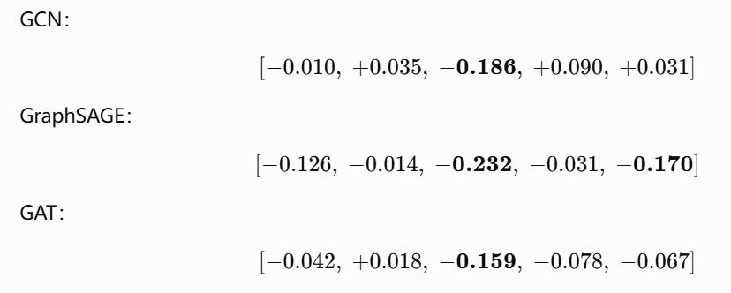
一个非常有意思的现象出现了：
Seed 3自己的molecule-level Spearman并不强
Seed3：
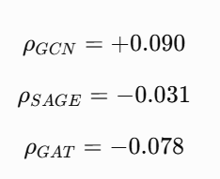
全部不显著。
所以不能说：
在Seed 3内，越OOD的molecule就越容易预测失败
数据并没有支持这么强的说法
反而Seed 2是最一致的：
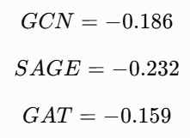
三个全部显著负相关
这说明Max Tanimoto similarity 和 prediction difficulty的molecule-level relationship是存在的，但具有明显split dependence

4. 分箱结果很漂亮
这一块其实比scatter plot（散点图）直观的多
这里出现了一个非常一致的梯度：
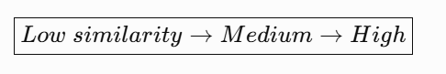
对应：
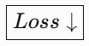
同时：
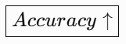
而且三个模型全部如此
这比单纯一个相关系数更容易解释
尤其high-similarity和low-similarity两端：
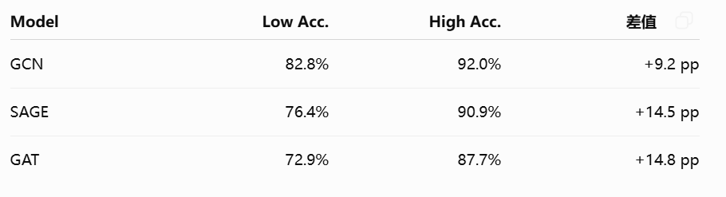
所以从pooled molecule population来看：
与训练集化学结构更接近的测试分子，三个GNN都表现出更低预测损失和更高分类准确率
这个结果相当稳定。

5. ErrorCount给出了另一条独立支持证据
这个结果也很好：
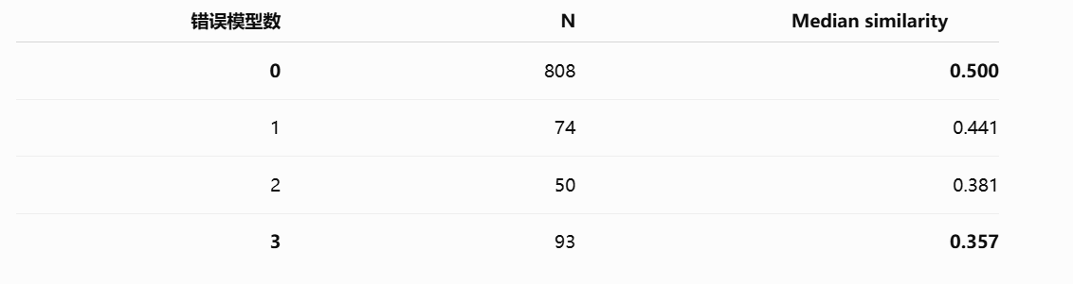

也就是说：
被越多GNN同时误分类的分子，其training-set similarity越低
boxplot已经把这个趋势画得很清楚
现在至少有一条跨所有seed的证据：
三模型共同失败的分子总体上确实更加chemically novel

6. 但Seed 3单独的ErrorCount又告诉我们：事情没有那么简单
Seed 3:
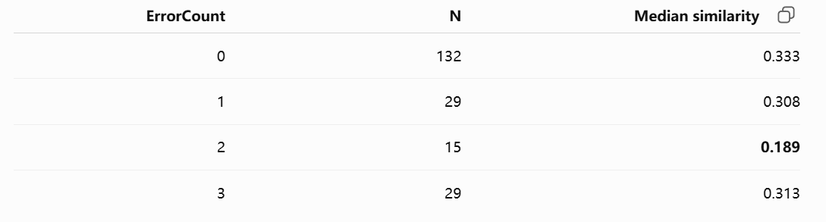
这里：
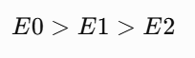
但到了E3：
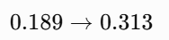
又升回去了。
所以Seed 3内部没有形成漂亮的严格单调关系
这和Seed 3 Spearman不显著完全吻合。
换句话说：
Seed 3整体是OOD的，但在这个已经高度OOD的测试集内部，仅靠Max Tanimoto similarity已经无法很好地区分“哪些芬妮在会预测成功、哪些会失败”
这个结论我觉得反而很有意思

7. 给出比原H3更成熟的解释
更符合当前证据的是：
Chemical-space shift 是 spilt-level generalization difficulty的重要标志，但不是单分子预测错误的充分解释变量
换成人话：
一个测试集整体离训练化学空间越远，模型整体泛化可能越困难；但是知道一个分子的 Max Tanimoto similarity，并不足以准确判断这个分子不会被预测错
这在分子机器学习里其实十分合理。
因为一个molecule是否预测困难，还可能取决于
scaffold novelty + functional groups(功能基团) + label boundary(标记位置) + stereochemistry(立体化学性质) + training density(训练密度) + model representation(模型表示方式)
而现在只用了一个：
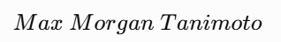
去描述chemical novelty

8. 一个统计学上的漂亮现象：有点像辛普森悖论/层级效应
结果有很明显的层级效应：
pooled level:
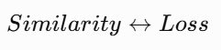
有负相关。
within-seed level：
很多相关很弱，甚至GCN Seed3式正的。
这意味着pooled relationship的一部分很可能来自：
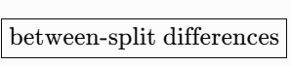
而不是纯粹：
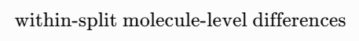
这正是为什么要加per-seed Spearman。
核心证明结论：
多随机种子 scaffold split 实验发现，三个 GNN 架构在 Seed 3 上同时出现显著性能下降。进一步的化学空间分析表明，Seed 3 测试集相对于训练集具有明显更低的 maximum Morgan-Tanimoto similarity，且该分布偏移同时存在于正负样本中，支持整体 chemical-space shift 而非类别特异性 shift 的解释。进一步的 molecule-level 分析发现，在合并多个 scaffold splits 后，较低的 test-to-train similarity 与更高的 BCE loss、更低的分类准确率以及更高的跨模型共同错误数呈一致关联；然而该关系在单个 split 内并不稳定，尤其在 Seed 3 内未观察到显著的单分子 similarity-loss 单调关系。因此，chemical-space novelty 更适合作为 scaffold split 层面的泛化难度指标，而不足以单独解释具体分子的预测失败。

后记
一. Spearman相关系数ρ
1. 这个指标是什么
它就是给两组数据“排个名”，看它们名次和匹配程度
想像一个班里有1025个学生（1025个测试分子）
第一组排名（相似度）：按“长得像训练集的多少”从低到高排名
第二组排名（BCE Loss）：按“预测错得有多离谱”从低到高排名
Spearman系数就是在问：
长得最不像训练集的那批分子(相似度低)，是不是恰好也是预测错的最离谱的那批(BCE Loss高)？即相似度低是否意味着预测错的更加离谱
ρ的值域是 [-1, +1]
ρ = +1: 完美正相关。相似度排第一的，Loss也排第一；相似度排最后的，Loss也最低 （完全不符合H3）
ρ = 0：毫无关系。长得像不像，和预测错没错，毫无关系
ρ = -1：完美负相关。相似度排最后的（最不像的），Loss排第一（错的最离谱）。 （完美符合H3）

2. 为什么要用这个指标？
疑问：“为什么不直接用数值算相关性(Pearson)，非要用排名？”
因为分子数据和Loss的关系，根本不是一条直线。
1）相似度0.9到0.8的差别，和0.3到0.2的差别，对模型难度的影响可能是截然不同的（非线性）
2）而且BCE Loss在某些极端分子上可能飙升到8.0，而大多分子都在0.1左右，极端值会把普通的数值相关(pearson)彻底带偏。
3）Spearman只看排名，不看具体数值。这非常稳健，能抓住“越不像，越容易出错”这个最核心的单调趋势

3. 最大的坑：Pooled(合并数据)的陷阱
Pooled的意思：把5个seed的训练集所有分子混在一起，当一个大池子（1025个）来算相关性
问题：
当把它们混在一起算Spearman时，因为Seed 3既拉低了整体的相似度，又拉高了整体的Loss，所以整体算出来的ρ就会呈现负相关。但这个负相关，完全是“Seed 3这个整体”造成的，而不是因为“分子A比分子B更像，所以分子A的Loss就更低”。（打个比方，在重点班里，身高高的人，数学成绩也好，这其实是因为重点班整体身高更高、成绩也更好，而不是因为身高本身导致了成绩好）
这就是报告里说的“between-split effect”(组间效应)。如果只用Pooled，你可能会得出一个看似完美、但实际上是虚假的H3结论

所以真正决定性的证据，是接下来的分箱(bin)分析——那个准确率从92%掉到73%的清晰梯度，才是H3最坚实的落脚点

